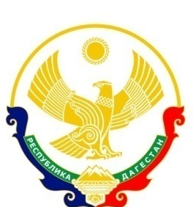

МУНИЦИПАЛЬНОЕ ОБРАЗОВАНИЕ

СЕЛЬСКОГО ПОСЕЛЕНИЯ

«СЕЛЬСОВЕТ УЗДАЛРОСИНСКИЙ»

Хунзахского района Республики Дагестан
368262, село Уздалросо Хунзахского района РД тел. 8 988 2260333

Постановление № __
«16» октября 2020г

О повышении размеров денежного вознаграждения
лиц, замещающих муниципальные должности в МО
СП «сельсовет Уздалролсинский», должностных
окладов и окладов за классный чин муниципальных
служащих в МО СП «сельсовет Уздалросинский»,
исходя из которых определяются нормативы
формирования расходов на оплату их труда.

В соответствии с Постановлением Правительства Республики Дагестан № 211 от 28 сентября 2020 года Администрация МО СП «сельсовет Уздалросинский»
п о с т а н о в л я е т:

- Повысить 1.03 раза размеры денежного вознаграждения лиц, замещающих муниципальные должности муниципальной службы в МО СП «сельсовет Уздалросинский», должностные оклады и оклады за классный чин муниципальных служащих в МО СП «сельсовет Уздалросинский» исходя из которых определяются нормативы формирования расходов на оплату их труда.
- Контроль за исполнением данного Постановления оставляю за собой.
- Постановление вступает в силу с момента подписания и подлежит размещению на официальном сайте.

Глава сельского поселения Исаев О.М

